Załącznik nr 7

do GMINNEGO/POWIATOWEGO/WOJEWÓDZKIEGO

PLANU OCHRONY ZABYTKÓW

NA WYPADEK KONFLIKTU ZBROJNEGO I SYTUACJI KRYZYSOWYCH

…………………………………………………………………………..

(nazwa jednostki organizacyjnej)

**Mapa/plan**

uwzględniający rejony zagrożeń oraz gminnego/powiatowego/wojewódzkiego stanowiska kierowania

 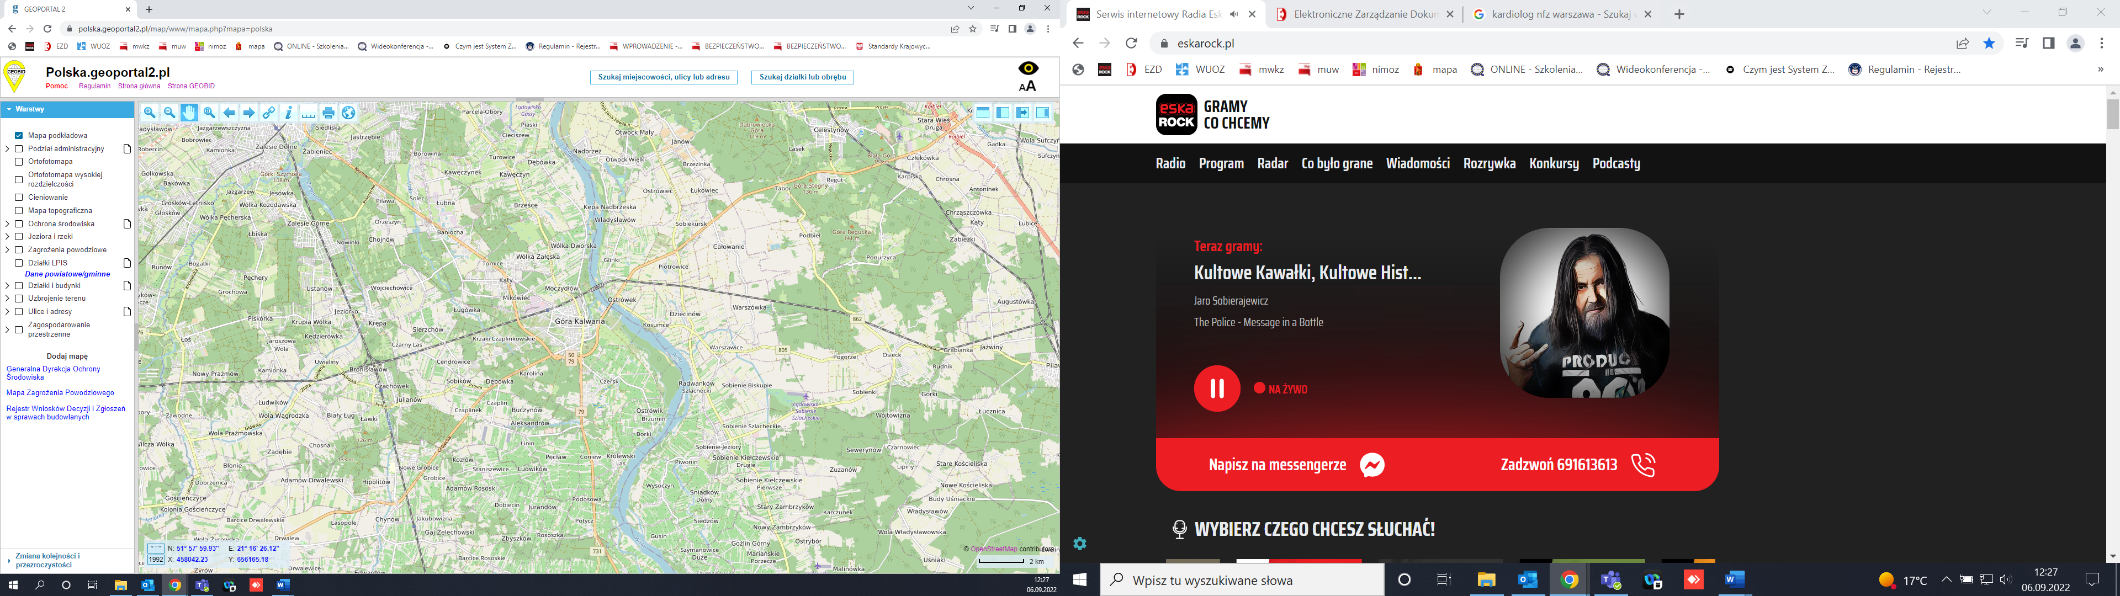

Proszę o przygotowanie mapy na podstawie strony internetowej: [www.polska.geoportal2.pl](http://www.polska.geoportal2.pl) z podaniem aktualnego linku

<https://polska.geoportal2.pl/map/www/mapa.php?mapa=polska>